Zure adem
Onderzoeksvraag:
Is onze uitgeademde lucht zuur of basisch?

Hypothese, antwoord op onderzoeksvraag:

……………………………………………………………………………………………………………………

Stoffen en benodigdheden:
Stoffen:
- Indicator: fenoftaleïne
- Basische stof: natriumhydroxide-oplossing, NaOH
Materiaal:
- Erlenmeyer
- Rietje
Veiligheidsetiketten:
Natriumhydroxide
NaOH
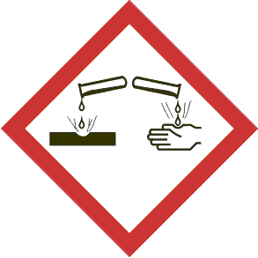
Gevaar | CAS 1310-73-2
H 314 P 280.1+3-301+330+331-305+351+338

Fenolftaleïne (alcoholische oplossing)
Fenolftaleïne(1%) + Ethanol(48%)
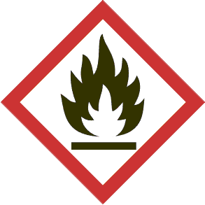
Gevaar | CAS 77-09-8
H 226-341-350 P 201-281-308+313
We werken met gevaarlijke stoffen, handschoenen, labo jas en een veiligheidsbril moeten zeker worden gebruikt!

Uitvoering:
- Breng in een erlenmeyer 5ml verdunde NaOH-oplossing
- Voeg hieraan een paar druppels indicator.
- Blaas via een rietje in de oplossing. Blijf dit doen.
Waarneming:
……………………………………………………………………………………………………………
Verklaring en besluit:
………………………………………………………………………………………………………………………
………………………………………………………………………………………………………………………
………………………………………………………………………………………………………………………

